UR-1001 AMADEUS
獨一無二的鈦金屬錶殼雕刻工藝

日內瓦 - 2026年8月25日

時間是人們最寶貴的財富，URWERK只此一枚非凡新作UR-1001 Amadeus懷錶令時間藝術更為驚艷：精密複雜機械結構、華麗巴洛克風格與精湛工藝等極致元素集於一身，堪稱頂級時計傑作。
此獨一無二之作以著名雕刻師Florian Güllert操刀的錶殼作舞台，呈現所有時間尺度，精確顯示秒、分、時、日與夜、月、年、百年乃至千年，時間之奧妙呈現得淋漓盡致。

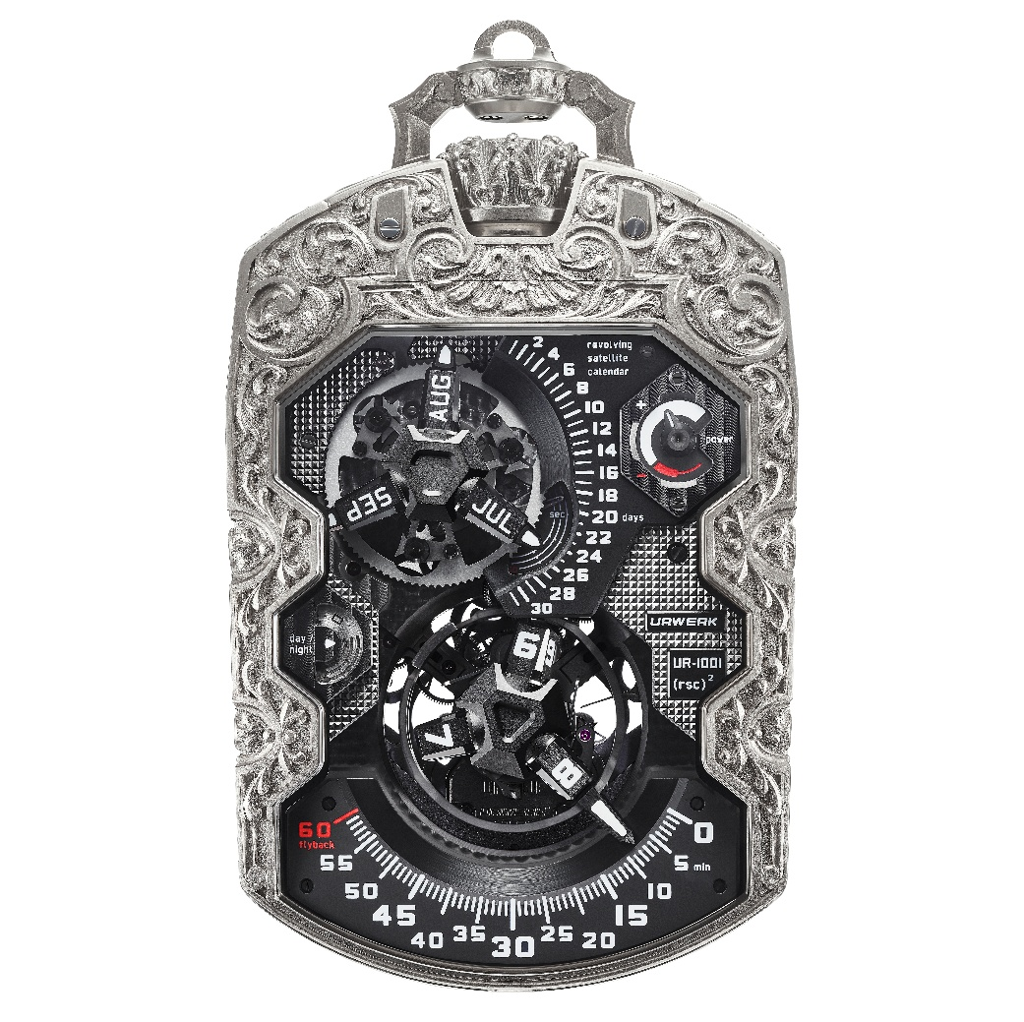

UR-1001 在 URWERK 的Special Projects系列中佔據獨特地位，是品牌迄今最複雜及最具顛覆性的作品之一。它以 “真正的時間裝置”作定位，不僅測量時間，更描繪出時間軌跡，將瞬間的分秒到遙不可及的世紀千年和虛無的 ”時光流逝” 形象化起來。

URWERK 聯合創辦人Martin Frei解釋UR-1001系列的由來：「我們得知衛星時針和分針概念可以應用於日期和月份顯示，我馬上構想這雙重顯示腕錶是如何模樣。但在設計階段，兩個卡羅素顯示盤卻要逼在一起，因為空間不足，這困境卻催生了UR-1001懷錶的意念，也衍生出前所未有的時間角度。例如千年指示器與秒針截然相反，運行極之緩慢，肉眼幾乎無法辨識，但卻實實在在揭示我們如何感知時間的流逝。打個比方，UR-1001 與手提電話尺寸相若，我們看手機只著眼於當下，但 UR-1001 會帶你到另一個解放思維的時間空間。

從來只有極少數時計可以顯示如此廣闊的時間幅度，在這極華美的錶殼中，衛星轉頭、卡羅素、逆跳系統、彈簧以及幾乎所有複雜功能組件，均由URWERK製錶工坊設計、研發和製作，製錶師並非單純地堆砌複雜功能，而是創造一個真正的時間機械系統。

日月時分
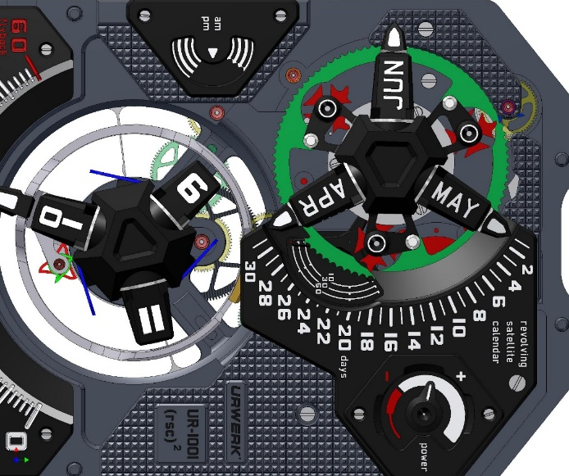
6時位置的飛行衛星小時轉頭如擺脫了地心引力，並無上夾板固定，僅靠底部一個支撐點支持，整個逆跳系統無遮無擋一目了然。

12時位置的衛星年曆系統是URWERK匠心獨運之作，三臂循環顯示一年十二個月份，並準確顯示該月份有28天、30天或31天。

9時位置的手繪日/夜顯示器有兩種修飾，一端是黑色背景和Super-LumiNova®夜光塗層，另一端是磨砂白色鍍釕，兩端之間幾條精緻線條指示黎明與黃昏。

右上角為39小時動力儲存顯示，告知餘下動力之多寡。

錶背乾坤

翻過錶背另一個時間宇宙呈現眼前。
抹油提示器： 5年週期抹油提示，第1至3年為白色刻度，第4及第5年為紅色刻度，提醒錶主要準備抹油保養；經保養後提示器會被重設歸零。
此外還有100年及1,000年累積顯示：100年累積顯示以5年為單位，功能如汽車的行車里數錶，累積顯示指針走至100位置，1,000年累積顯示便會推進一格，如此類推。

鈦之新生

只有最精彩的錶殼才能襯托這時計傑作之美。 UR-1001 Amadeus 的錶殼出自雕刻家 Florian
Güllert 手筆，在其雕琢下堅硬的鈦金屬如變成畫布，長出優美的蔓藤花紋，懷錶化作一件雕塑藝術品。

UR-1001 Amadeus 的錶殼屬獨一無二珍品。 另一位創辦人Felix Baumgartner解釋說：「我們委託Florian製作一枚鈦金屬錶殼，務求其外觀與精密機芯相配，裡裡外外同樣前衛創新。莫札特是瘋狂的天才，以之為名啟發自時計的極致奢華，呼應其天才特質。」

Florian Güllert揭開製作鈦金屬錶殼的秘密：「我首先用鐳射激光作初步切割加工，對我來說是全新嚐試。鈦金屬處理相當繁複，需要初步加工後才能進行手工雕琢，到了手雕這一步我的工作才真正開始。整個項目包括設計階段耗時近三個月，約500小時，但最大挑戰無疑是錶背的雕刻。我將巴洛克風格靈感發揮至極，刀法粗幼與留白兼備，真是一次美妙的工藝挑戰。」

圖案設計融入金屬之中，鑿刀之下浮雕逐漸成形，背景的紋理、點狀、緞面或啞面等打磨質感呈現細膩的光影效果；每個邊角精細銼磨，每個細節反覆琢磨，直至錶殼與裝飾成為一體，雕刻不只覆蓋表面，更完全融入了錶殼肌理之中。

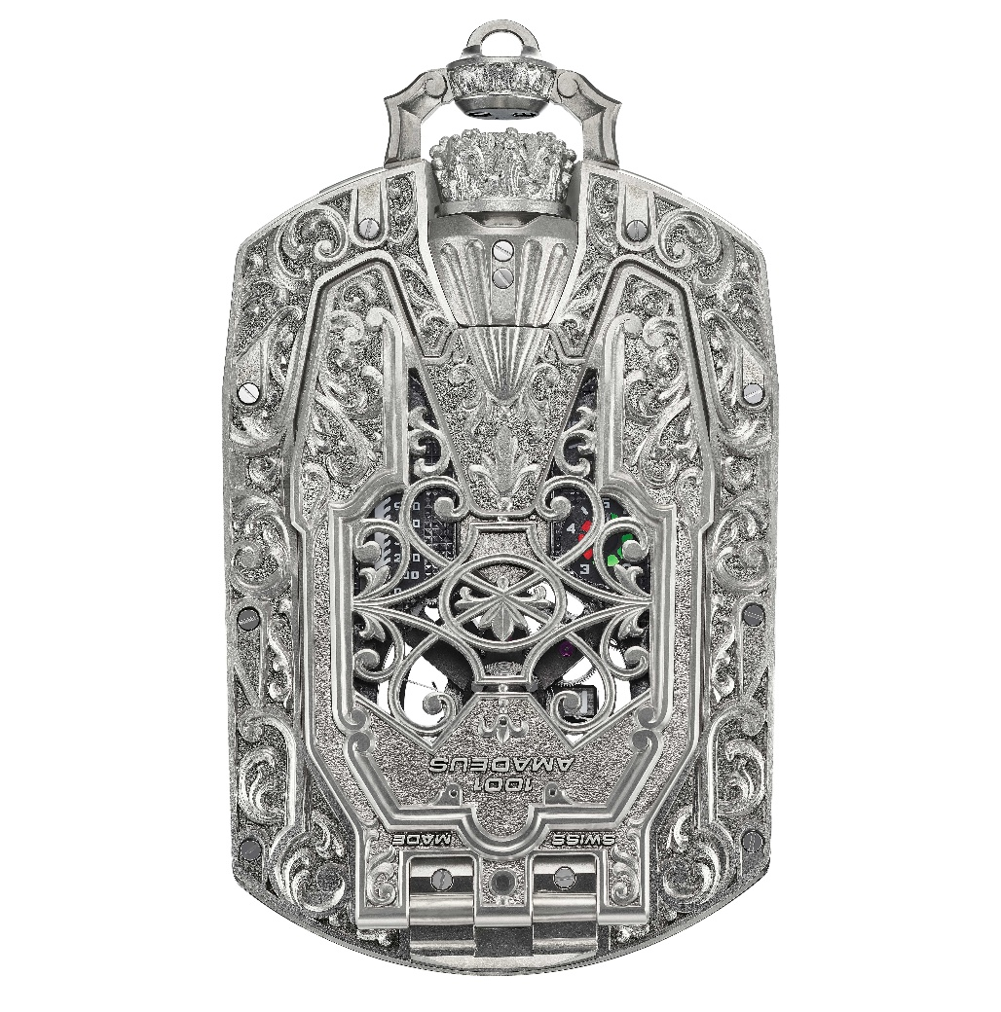

超越時間所限
UR-1001 Amadeus 結合了兩種精湛工藝，既有 URWERK 的前衛及跨越千年的精密機械，亦見 Florian Güllert 的無限心血，數百小時的匠心製作成就造工繁複卻韻致天成的妙品。

這獨一無二之作超越時間所限，您或許無法永遠擁有之，不如暫作守護，留待日後自豪地將之傳給下一代。

UR-1001 – Amadeus
只此一枚

機芯
機芯編號 | UR-10.01
寶石 | 51顆
擒縱 | 瑞士槓桿擒縱
擺輪 | 單金屬擺輪
振頻 | 每小時28,800次(4Hz)
游絲 | 扁平游絲
動力來源 | 單發條鼓
動力儲存 | 39小時
上鏈系統 | 單向旋轉擺陀
機芯 | 兩個同軸星形凸輪，鋁金屬環及鉑金砝碼，避震安全系統
日曆系統： | 齒輪有93齒，3個馬爾他十字零件
逆跳分針彈簧： | 繞6.5圈 (174.4 x 0.1 x 0.3 毫米)，連活動栓釘，其長度可以確保扭力輸出穩定
底板和夾板 | ARCAP合金
螺絲 | 抗氧化鈦金屬
打磨修飾 | 霧面DLC塗層主板、日內瓦條紋；倒角及拋光螺絲頭
顯示
錶盤 | 衛星轉頭小時顯示，逆跳分鐘  衛星轉頭月份及日期顯示  日/夜顯示：黑色Super-LumiNova夜光物料部份顯示夜晚，白色磨砂釕金屬面部份代表白天，條紋部份則代表黃昏  39小時動力儲存顯示，紅色部份代表動力儲存不足  秒鐘 : 三臂式秒針配合橫跨120度的三段20秒刻度  日/夜顯示及動力儲存顯示器有日內瓦條紋裝飾
錶背 | 5年抹油提示  100年累積顯示  直線式1,000年累積顯示
修飾 | 卡羅素：噴砂打磨  底板、錶盤及衛星轉頭：PE-CVD及DLC塗層  衛星系統：緞面打磨及鑽石拋光  小時刻度：Super-LumiNova夜光
錶殼  物料 | 鈦金屬，Florian Güllert手工雕刻
尺寸 | 106 x 62 x 23毫米
錶鏡 | 防眩藍寶石水晶玻璃錶鏡
防水深度 | 約30米(3ATM)
表面修飾 | 噴砂打磨

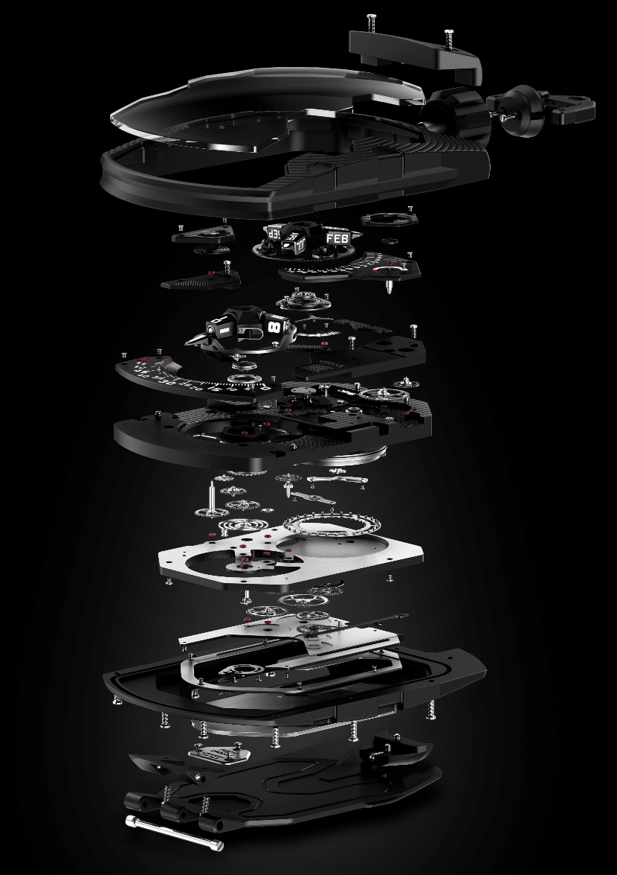

URWERK 簡介

獨立製錶品牌URWERK聯合創辦人兼首席製錶師Felix Baumgartner強調：「URWERK的哲學並非為現有的機械時計功能研發新版本。URWERK的時計獨一無二，每款設計皆從原創角度構思。我們的目標是超越傳統製錶框框，不受固有規條所限，建立自己的風格。」聯合創辦人兼藝術總監Martin Frei亦有同感：「我成長於追求完全創作自由的環境，不受傳統鐘錶製作觀念所限，我的文化藝術背景成為我的設計靈感泉源。」

URWERK成立於1997年，一直位居獨立製錶工藝先鋒之列。URWERK以製錶工藝坊定位，兼容傳統技術與前衛設計風格，每年製作200枚腕錶左右。品牌製作的前衛複雜時計別具一格，而且在獨立研發及製作、先進物料應用以及手工修飾方面都符合最嚴格的高級製錶工藝標準。
URWERK品牌名稱的來源，與公元前6,000年前美索不達米亞平原的吾珥（Ur）古城有關，當時的蘇美人已懂得從紀念碑的日照影子移動，研究出最早期的時間測量單位。在德文中，Ur意指 “開始”或 “起源”，Werk則有創造、製作及創新之意。品牌以URWERK之名，向歷代前輩製錶師致敬，皆因其努力奠定了當代高級鐘錶製作工藝的基礎。
Florian Güllert 簡介

1972 年Florian Güllert出生於德國巴伐利亞州慕尼黑，並在當地成長。1987 年他前往奧地利工藝之鄉費拉赫(Ferlach) 學習槍械和槍托製作，展開其工藝之路。訓練期滿後他定居德國Münster，開始槍械製作和打磨職業生涯，期間開始對雕刻工藝發生興趣。

1995 年，他回到奧地利克恩頓州，在費拉赫高等技術學院 (HTL Ferlach) 學習雕刻，令其槍械製作技術得以精進，同時開拓工藝視野。1998 年畢業後，他創立了 Handgraveur Florian Güllert 工作室，成為獨立雕刻師。此後，他一直以克恩頓州的工作室為基地，為國內外眾多著名客戶提供服務。

2004年他開始涉足小眾的鐘錶雕刻領域，自始鐘錶雕刻與珠寶和鋼材雕刻並駕齊驅，成為他的工藝創作核心。

2020年2月他移居漢堡，與伴侶Anja Dammenhayn共同經營Hansegrav工作室。

